

第十三期
计划财务科 2017年3月31日

玉溪市工信委到新平工业园区调研
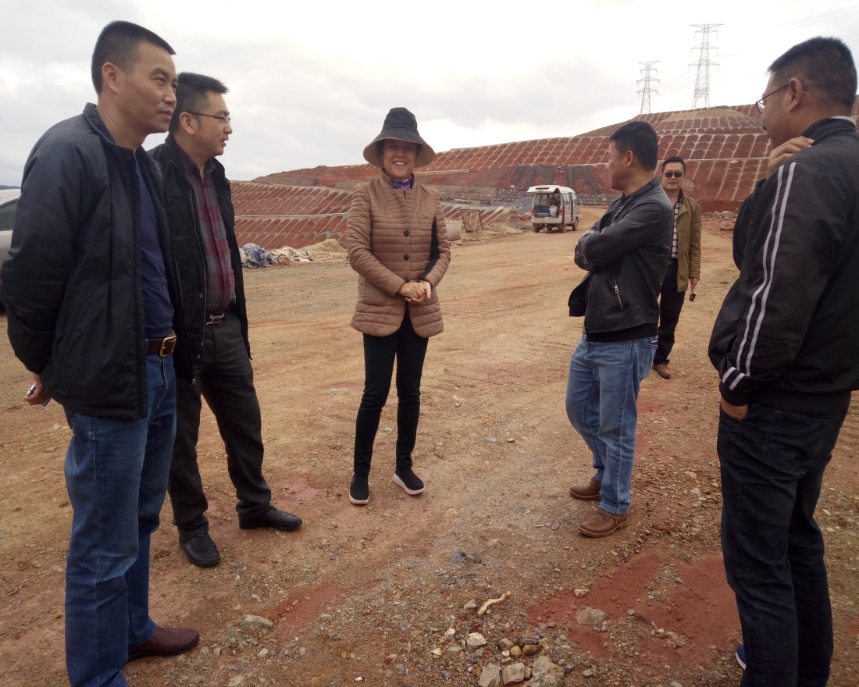
2017年3月31日至4月1日，玉溪市工信委园区科吴瑞泉科长一行4人，在新平工业园区管委会谢之福主任、刘家杉副主任陪同下，深入新平工业园区斗戛基础设施建设项目和扬武田房组团建设项目现场，实地调查了解新平工业园区基础设施项目建设情况。在实地察看和听取项目建设情况汇报后，吴瑞泉充分肯定了新平工业园区建设发展取得的成绩，同时提出以下要求：
一、认真准备云南省工业园区发展建设专项资金的申报工作。新平工业园区项目建设资金投入大，成效好，应充分做好项目申报所要求的资料，力争获得省工信委项目资金的支持。
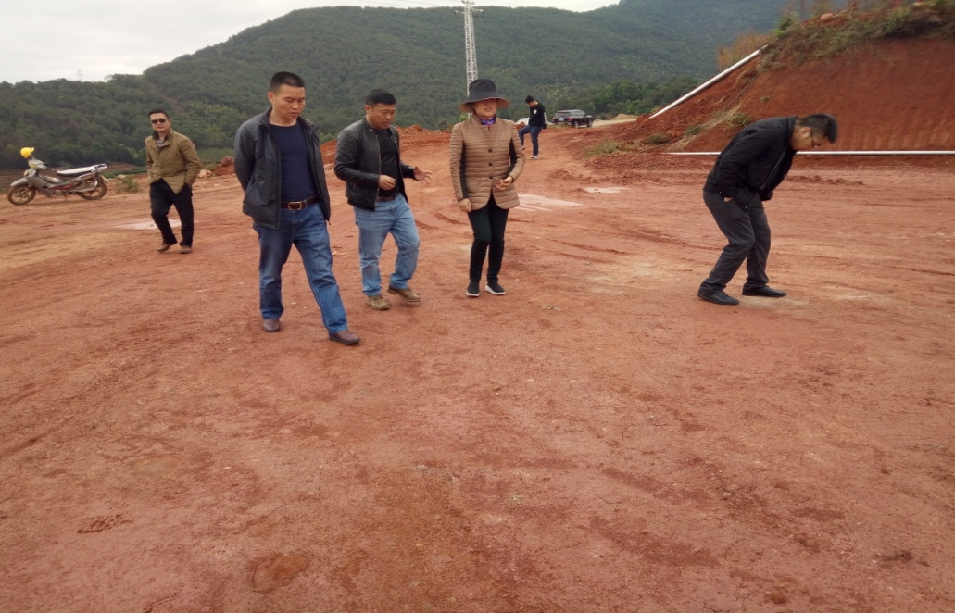
二、在2017年招商引资和项目推进工作经费的安排上，市级会考虑项目开工、竣工等实际情况，合理安排软环境建设资金。新平工业园区要加大招商引资力度，精准招商、以项目招商。
三、根据《新平工业园区发展规划》，做好产业布局，桂山片区作为轻工、生物资源加工、民族传统产业来布局，扬武片区作为资金装备制造、农业机械装备、现代物流来布局。
四、今年园区建设发展目标任务已签订，要认真对照目标责任书，逐一梳理，加强项目管理，提高服务质量，完善措施，力争圆满完成市政府下达的目标任务。
（计划财务科）

